Der Accusativus cum Infinitivo (AcI)
Die Übersicht dient nur dazu, die Übersetzung aus dem Lateinischen zu erleichtern. Es werden daher nicht alle Eigenschaften des AcI beschrieben; für einen kompletten Überblick konsultiere man eine Grammatik!
Zum NcI (Nominativus cum Infinitivo) gibt es ein eigenes Arbeitsblatt.
Zum AcI gibt es interaktive Übungen.

Die wesentlichen Merkmale des AcI - Kurzfassung
- Zuerst sind die drei Elemente übergeordnetes Verb – Subjektsakkusativ - Infinitiv zu erkennen.
- Der AcI kann immer mit einem dass-Satz übersetzt werden.
- Der AcI hängt von den so genannten Kopfverben ab, d.h. von Verben des Sagens, der Wahrnehmung, des Denkens und Fühlens und zusätzlich von den unpersönlichen Ausdrücken.
- Das Reflexivpronomen se wird im AcI mit „er“ oder „sie“ übersetzt; „me“ als Subjektsakkusativ wird zu „ich“.
- Zeitstufen: Am Infinitiv ist erkennbar, ob der AcI gleichzeitig (Infinitiv Präsens), vorzeitig (Infinitiv Perfekt) oder nachzeitig (Infinitiv Futur) ist.
- Die Wortstellung ist zu beachten: Der erste Akkusativ ist in der Regel der Subjektsakkusativ.
- Nebensätze, die von einem AcI abhängen, stehen fast immer im Konjunktiv, der dann als Indikativ zu übersetzen ist.
- Steht das übergeordnete Verb im Passiv, so liegt ein NcI (Nominativus cum Infinitivo) und kein AcI vor.
- Der AcI kann mit einer nd-Form (prädikatives Gerundivum) in der Bedeutung des Müssens verbunden werden.
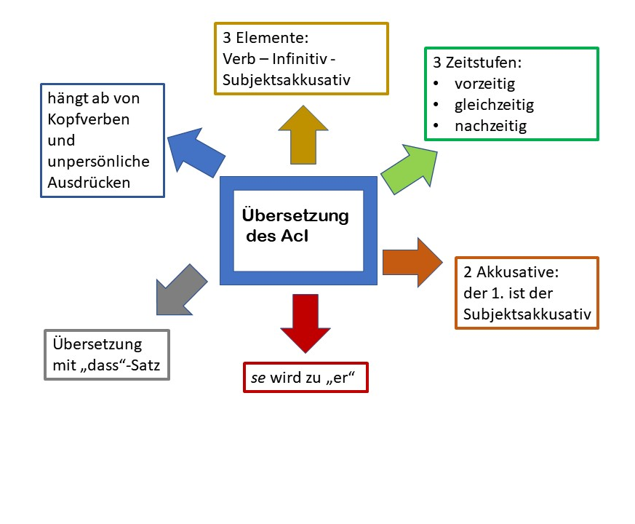

Die wesentlichen Merkmale – im Einzelnen erklärt
- Um den AcI zu übersetzen, sollte man diese drei Elemente erkennen:
  - Das Verb, von dem der AcI abhängt.
Eine Faustregel lautet, dass der AcI von so genannten 'Kopfverben' abhängt; eine zweite Gruppe ist die der unpersönlichen Ausdrücke. Die einzelnen Verbgruppen sind unten in Punkt 3 aufgeführt.
  - Den Infintiv
  - Den Subjektsakkusativ
Dieser Aufbau ist im Schaubild erkennbar:
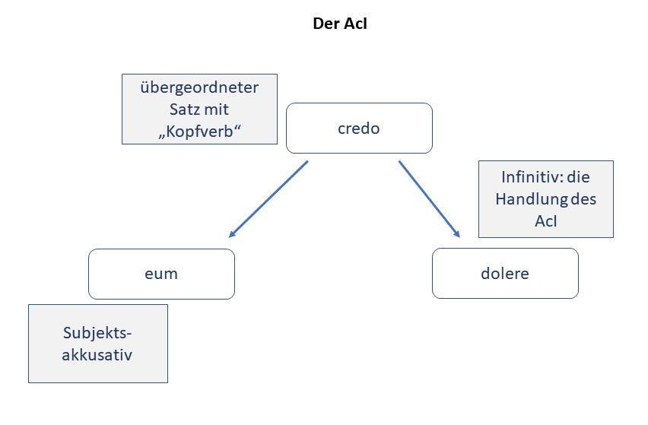
Credo eum dolere.
Ich glaube, dass er leidet.
Ergänzender Hinweis: Das Verb, von dem der AcI abhängt, braucht nicht immer ein Prädikat zu sein, sondern es kann auch ein Infintiv sein; es kommt nämlich vor, dass von einem AcI weitere AcIs abhängen:
Constat Catonem saepe dixisse Carthaginem esse delendam.
Es steht fest, dass Cato oft gesagt hat, dass Karthago zerstört werden muss.
- Wie kann man den AcI übersetzen? Der AcI kann immer mit einem dass-Satz übersetzt werden. Gelegentlich gibt es andere Übersetzungsmöglichkeiten, die hier aber außer Acht gelassen werden können. Im deutschen dass-Satz wird der Subjektsakkusativ zum Subjekt: Ich glaube, dass er leidet.
- Der AcI steht nur bei bestimmten Verben, die etwas mit dem Inhalt von Gedanken, Wahrnehmungen oder Gefühlen zu tun haben.
  - Verben des Sagens: dicere, confirmare etc. Siehe die Liste zum Sachfeld Sagen im Grundwortschatz. Dort ist zu jedem Verb vermerkt, ob von ihm ein Aci abhängen kann.
  - Verben der Wahrnehmung (Grundwortschatz)
  - Verben des Gefühls (Grundwortschatz)
  - Verben des Denkens (Grundwortschatz)
  - von vielen Verben des Wollens, insbesondere von velle, nolle und malle (wollen, nicht wollen und lieber wollen) (Grundwortschatz). Es gibt übrigens keine feste, leicht lernbare Regel, wann nach einem Verb des Wollens ein AcI oder ein ut-Satz steht, so dass man beim Übersetzen mit beidem rechnen muss.
  - Ferner hängen AcI regelmäßig von den so genannten unpersönlichen Ausdrücken ab (Siehe die Liste der unpersönlichen Verben). Insbesondere sind diese Ausdrücke zu merken:
    - constat: es steht fest
    - necesse est: es ist notwendig
    - oportet: es ist nötig
  - Anstelle von Verben können in bestimmten Fällen auch Substantive den AcI auslösen, wie etwa in dem Ausdruck fama est/es geht das Gerücht.
- Reflexivität: Wenn das Subjekt des übergeordneten Verbs im AcI vorkommt, dann werden Reflexivpronomina verwendet. Fürs Übersetzen bedeutet das, dass man 'se' innerhalb eines AcI nicht mit 'sich', sondern mit 'er' oder 'sie' übersetzen muss.
Caesar dixit se hoc fecisse.
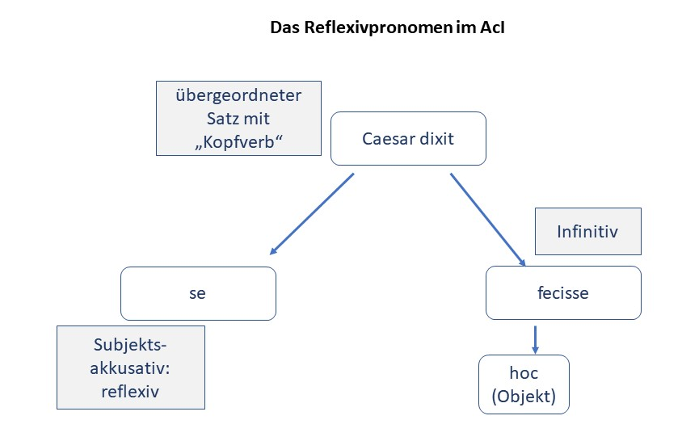
Dies ist im Schaubild erkennbar:
Übersetzung: Caesar sagte, dass er [d.h. er selbst] das getan habe.
Hat die Handlung des AcI ein anderes Subjekt, so werden keine Reflexivpronomina verwendet:

Caesar dixit eum hoc fecisse.
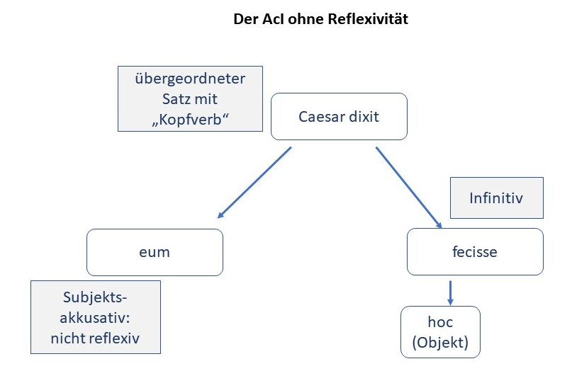
Caesar sagte, dass er [d.h. ein anderer] das getan habe. (Hier muss der Zusammenhang des Textes klarstellen, wer mit eum gemeint ist.)
Auch die Personalpronomina werden reflexiv verwendet: Credo me erravisse: Ich glaube, dass ich mich geirrt habe.
- Es gibt drei Zeitverhältnisse des AcI. Mit „Zeitverhältnis“ ist das Verhältnis zwischen der Handlung des Verbs, von dem der AcI abhängt, und des Infinitivs, also der AcI-Handlung gemeint.
(1) gleichzeitig.
Caesar dixit se hoc facere.
Caesar sagte, dass er dies mache (d.h. während er es sagt oder – überzeitlich – im Allgemeinen).
Die Handlung des AcI (facere) ereignet sich gleichzeitig mit der Handlung des übergeordneten Verbs (dixit). Beide Handlungen spielen also in der Vergangenheit.
Verwendeter Infinitiv: Praesens (Aktiv und Passiv)
(2) vorzeitig.
Caesar dixit se hoc fecisse.
Caesar sagte, dass er dies gemacht hatte (d.h. bevor er es sagte).
Die Handlung des AcI (fecisse) ereignet sich vor der Handlung des übergeordneten Verbs (dixit).
Verwendeter Infinitiv: Perfekt (Aktiv und Passiv)
(3) nachzeitig.
Caesar dixit se hoc facturum [esse].
Caesar sagte, dass er dies machen werde (d.h. später, also nachdem er es sagte)
Die Handlung des AcI (facere) ereignet sich nach der Handlung des übergeordneten Verbs (dixit).
Verwendeter Infinitiv: Futur
Der Infinitiv Futur Aktiv von facere lautet facturum esse. Merke: Das Wort esse fällt meistens weg.
Passiv: factum iri. Der Infinitiv Futur Passiv kommt selten vor und ist für den Schulunterricht nicht relevant.
Das Schaubild zeigt die drei möglichen Zeitverhältnisse:
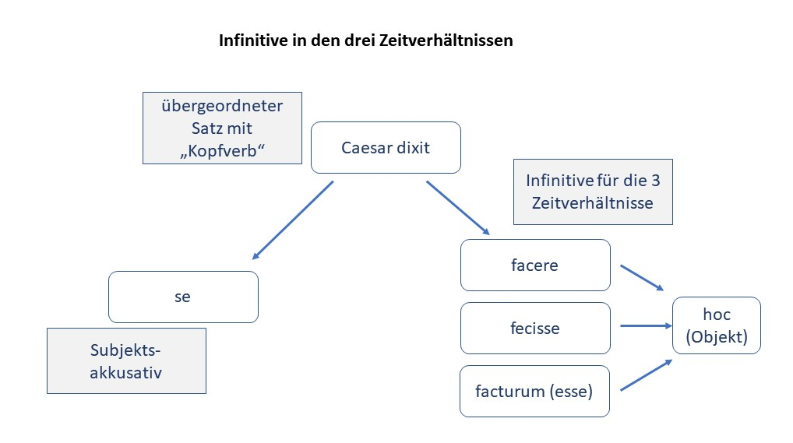
- Beim Übersetzen des AcI muss man die lateinische Wortstellung beachten. An erster Stelle steht meist der Subjektsakkusativ. Beispiel:
Constat Romanos hostes vicisse.
Es steht fest, dass die Römer die Feinde besiegt haben.
Gerade bei Cicero steht das übergeordnete Verb manchmal am Schluss des Satzes. Diese Wortstellung kann man im Deutschen nicht nachahmen, sondern man muss dieses Verb vorziehen.
- Wenn innerhalb eines AcI ein Nebensatz steht, dann tritt dieser in den Konjunktiv. Im Deutschen ist meist der Indikativ zu wählen. Eine längere Reihenfolge aus AcIs und (konjunktivischen) Nebensätzen, die alle von einem einzigen Verb abhängen, nennt man oratio obliqua (indirekte Rede).
- Nur wenn das übergeordnete Verb im Aktiv steht, handelt es sich um einen AcI. Steht es dagegen im Passiv, so spricht man von einem Nominativus cum infinitivo (NcI).
Paullus dicit Marcum adesse.
Paullus sagt, dass Marcus da ist.
Aber:
Marcus adesse dicitur.
Man sagt, dass Marcus da ist.
Weiteres siehe im Arbeitsblatt zum NcI.
- Der Aci kann mit einem prädikativen Gerundivum in der Bedeutung des Müssens verbunden werden. Hier wird der Infinitiv esse oft weggelassen.
Credo tibi hoc faciendum.
Ich glaube, dass du das tun musst.
Die unabhängige Aussage lautet: Tibi hoc faciendum est.
Weiteres siehe im Arbeitsblatt zur Übersetzung der nd-Formen.

URL dieser Seite:
http://www.schule-bw.de/faecher-und-schularten/sprachen-und-literatur/latein/sprache/satzlehre/aci-accusativus-cum-infinitivo-und-nci/accusativus-cum-infinitivo-aci.html
Letzte Revision im Dezember 2018

